Platinum Collection: Намибия

Даты тура: до 31.12.2025
Страна: Намибия
Маршрут: Виндхук – Этоша – Племя Химба – Дюны Соссусфлея – Каньон Фиш Ривер – Свакопмунд – Сэндвич Харбор – Лунная Долина – Мёве Бэй – Ревущие Дюны - Виндхук
Стоимость тура: от 18900 $

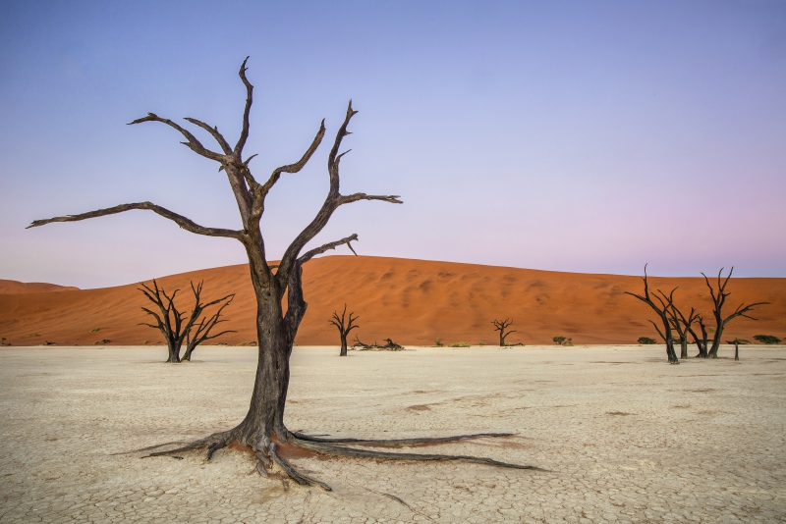

Описание тура
День 1: Прилет в Виндхук. Перелет в парк Этоша. Вечернее сафари.
Прилет в Виндхук.
Перелёт в парк Этоша - 1 час, 32 минуты.
Этоша - один из крупнейших парков страны, расположенный на западной окраине пустыни Калахари, занимаемой солончаком Этоша и прилегающими к нему саваннами. В парке обитает множество африканских животных: слоны, черные носороги, зебры Хартмана, жирафы, большие куду, канны и африканские страусы.
Размещение в лодже. Обед. Вечернее сафари.
Все транспортное и экскурсионное обслуживание в Этоше на индивидуальной основе.
Проживание: Onguma The Fort
Питание: Все включено

День 2: Сафари в парке Этоша.
Сафари в парке Этоша.
Все транспортное и экскурсионное обслуживание в Этоше на индивидуальной основе.
Проживание: Onguma The Fort
Питание: Все включено

День 3: Экскурсия в деревню племени Химба. Перелет в Соссусфлей.
Завтрак.
Трансфер на взлетную полосу.
Перелет в Пуррос - 1 час, 26 минут.
Экскурсия в деревню племени Химба с обедом в Okahirongo Elephant Lodge - знакомство с бытом, традициями и культурой племени.
Перелет в Соссусфлей - 1 час, 32 минуты / дозаправка в Свакопмунде + 1 час, 18 минут.
В страну прекрасных монументальных дюн, естественный заповедник, древнейшую пустыню Намиб (80 млн. лет) с самыми высокими в мире песчаными дюнами, достигающими 350м, простирающимися до самого горизонта.
Активности лоджа, которые входят в стоимость размещения (расписание согласуется с менеджером по прибытии): сафари по частному заповеднику Namib Rands Reserve, пешеходные экскурсии в сопровождении опытного гида-натуралиста, наблюдение за звёздами с профессиональным астрономом.
Проживание: Sossusvlei Desert Lodge
Питание: Все включено

День 4: Экскурсия в дюны Соссусфлея, Мертвое Болото и каньон Сесрием.
Экскурсия в Соссусфлей.
Река Цаучаб, Мертвое Болото, Дюна 45. Завтрак в пустыне. Каньон Сесрием. Возвращение в лодж к обеду.
Территория парка охватывает часть пустыни Намиб, которая считается самой старой пустыней в мире, и часть горного хребта Науклуфт расположенного в восточной части заповедника. Общая площадь парка равна 49768 км2.
Это одна из самых необычных заповедных территорий, самый большой национальный парк в Африке и четвертый по величине в мире.
Намиб Науклуфт - место уникальных пейзажей, флоры и фауны. Ваш маршрут пройдет вдоль русла пересохшей реки Цаучаб, которое петляет среди дюн и достигает Соссусвлея. Каждые 7-10 лет после длинного сезона дождей река наполняется водой и тогда на ее берегах начинают гнездиться птицы, а окрестности наполняются жизнью. Первая Ваша остановка возле Дюны 45, Вы подниметесь на одну из дюн, чтобы насладиться пейзажами живой пустыни. Вы отправитесь через дюны к "Мертвому болоту" - это плато из белой глины в окружении дюн, усеянное стволами мертвых деревьев. Некогда благодаря разливу древней реки здесь были небольшие озера, а с изменением климата дюны наступающей пустыни окончательно перекрыли доступ воды.
Посещение каньона Сесрием и трансфер в лодж.
Проживание: Sossusvlei Desert Lodge
Питание: Все включено

День 5: Панорамный полет над каньоном Фиш Ривер. Панорамный полет над дюнами Соссусфлея. Перелет в Свакопмунд.
Завтрак.
Трансфер на взлетную полосу.
Перелет в Фиш Ривер - 1 час, 16 минут.
Панорамный полет над каньоном Фиш Ривер с посадкой и экскурсией с обедом.
Каньон Фиш Ривер – необыкновенное место, подобных которому нет больше нигде в Африке. По своим размерам он второй в мире после Большого каньона в американском штате Колорадо (161 км в длину и 27 км в ширину). Массивные стены ущелья обрываются вниз на 550 м к сухому руслу самой длинной реки Намибии, и лишь каменные чаши с водой, оставшейся от редких наводнений, оживляют древний водный путь и придают прохладу. Река Фиш наполняет каньон в конце лета водой, которая медленно высыхает, оставляя ряд длинных узких озер. Некоторые из водоемов очень глубоки и окаймлены засухоустойчивыми растениями. Скалистые берега каньона завораживают туристов природными диковинками. Здесь расположены лес алоэ, замысловатые базальтовые скалы и термальные источники.
Полет на дозаправку в Соссусфлей - 1 час, 22 минуты.
Панорамный полет над дюнами - 1 час, 11 минут.
Перелёт в Свакопмунд – жемчужину Намибии - курортный городок, расположенный на берегу Атлантического океана, основанный немцами в XIX веке. Красивые аллеи, пальмы, парки и сады, океан, музеи, сувенирные и антикварные лавки, современные магазины, многочисленные кафе и рестораны — всё это создаёт особую атмосферу этого милого курортного городка.
Индивидуальный трансфер и размещение в отеле.
Проживание: The Strand Hotel
Питание: Завтрак

День 6: Круиз на катамаране. Экскурсия в дюны Сэндвич Харбор.
Круиз на частном катамаране, во время которого Вас ждет встреча с дельфинами и морскими котиками, посещение фермы устриц.
Обед на корабле.
Во второй половине дня поездка по дюнам Сэндвич Харбор на джипах.
Проживание: The Strand Hotel
Питание: Завтрак

День 7: Экскурсия в Лунную Долину. Перелет в Shipwreck.
Экскурсия в Лунную Долину - заповедник, где растут уникальные редкие растения с подземным стволом – Welwitschia, возраст которых достигает 2000 лет.
Трансфер в аэропорт.
Перелет в Shipwreck - 1 час, 23 минуты.
Проживание: Shipwreck Lodge
Питание: Все включено

День 8: Экскурсия в Мёве Бэй + экспедиция на внедорожниках по реке Хоарусиб + встреча заката среди ревущих дюн.
Экскурсия в Мёве Бэй + экспедиция на внедорожниках по реке Хоарусиб + встреча заката среди ревущих дюн.
Экскурсия в Мёве Бэй (около 2 часов) – колонии котиков, остатки разбитых кораблей Suiderkus и Karimona и заброшенные алмазные прииски.
Экспедиция на внедорожнике 4х4 по реке Хоарусиб – замки из глины, естественные геологические строения, среди которых часто бродят коричневые гиены, есть вероятность встретить пустынных слонов или львов. Встреча заката среди “ревущих дюн”.
Проживание: Shipwreck Lodge
Питание: Все включено

День 9: Перелет в Виндхук. Обзорная экскурсия по городу.
Перелет в Виндхук - 40 минут / дозаправка + 1 час, 16 минут.
Обзорная экскурсия по городу.
Трансфер и размещение в отеле.
Проживание: The Olive Exclusive all-suite Hotel
Питание: Завтрак

День 10: Трансфер в аэропорт.
Трансфер в аэропорт для вылета.

Цены тура «Platinum Collection: Намибия»
Стоимость тура за одного человека

Наименование | SNGL
Данная стоимость является ориентировочной!  Для запроса точной стоимости, пожалуйста, обратитесь к одному из менеджеров компании. | 18 900 $

В стоимость тура включено:
- Медицинская страховка
- Транспортное и экскурсионное обслуживание по программе с англоговорящим гидом
- Проживание и питание по программе
- Внутренние перелеты

Оплачивается дополнительно:
- Международный перелет
- Чаевые и расходы личного характера

Телефон для заказа: +7(925) 514-83-53
E-mail: info@wildtrek.ru

